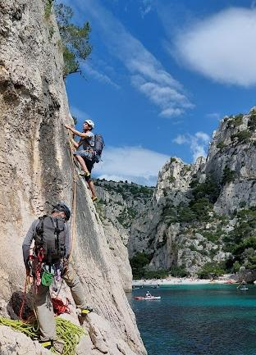
C’est déjà la dernière ligne droite vers la fin de saison mais le retour du printemps annonce aussi beaucoup d’événements côté grimpe ! Pour ne rien rater avant l’été…

Compétitions ffme
Pensez à regarder le calendrier de notre site internet pour vous tenir informés des dates à venir. Des partages Facebook sont également publiés régulièrement.
Indisponibilités
En raison de compétitions d’autres clubs, notre mur sera indisponible à ces dates :
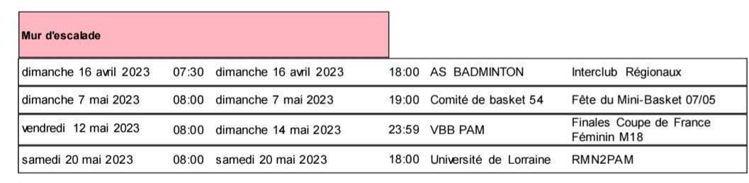
Retrouvez également toutes les indisponibilités sur notre site internet, rubrique Calendrier.

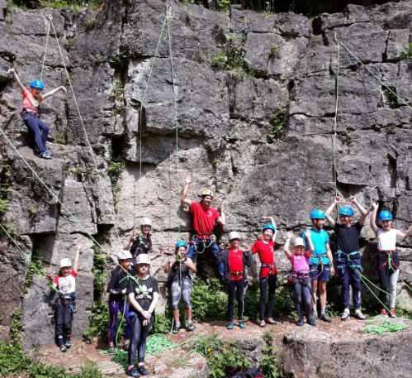
Sorties en falaise
Lundi 1er mai : sortie sur la falaise de Lérouville (55) pour les enfants et ados. Départ en covoiturage (voitures parents) du CDS à 9h00 ou directement sur-place à 10h00. Pique-nique tiré du sac. ATTENTION places limitées ! Inscriptions en remplissant ce formulaire : INSCRIPTIONS LEROUVILLE

Lundi 8 mai : sortie sur la falaise d’Audun le Tiche (57) pour les adultes possédant le passeport jaune minimum. Départ à 9H00 du CDS ou directement sur-place à 10h00. Merci de vous inscrire en utilisant ce formulaire : INSCRIPTIONS AUDUN
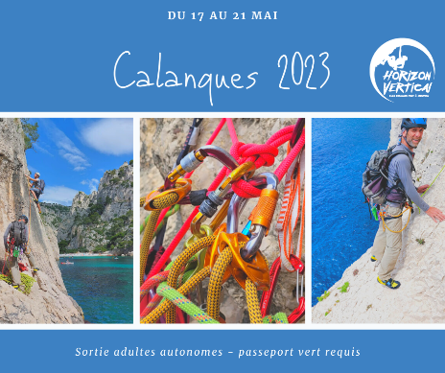
du 17 au 21 mai : Un groupe de 10 grimpeurs adultes autonomes se retrouvera dans les Calanques, haut lieu magique de la grimpe en France ! Une soirée de révisions des manips de sécurité en falaise a été organisée jeudi 13 avril.

27-28 et 29 mai : le groupe montagne alpinisme se retrouvera en Suisse pour ce nouveau week-end de préparation à l’objectif des 4 000m prévus mi-juillet.

Mercredi 28 juin : Luc propose une sortie falaise à Maron (54) pour les jeunes du mercredi. L’après-midi sera scindée en 2 créneaux (13h30-16h30 et 16h30-19h30). RDV sur place pour les volontaires qui devront s’inscrire sur ce formulaire en ligne : INSCRIPTIONS MARON

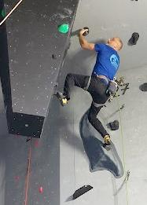
Echanges interclubs
Nous relançons nos échanges avec le club de Champigneulles. Nous allons commencer avec les adultes autonomes possédant un passeport Orange. Nous réfléchirons par la suite à ouvrir ces temps de partage aux enfants et adolescents. Nous partagerons le verre de l’amitié en fin de séance. Notez bien ces 2 dates :

- Vendredi 12 mai de 18h00 à 22h00 à Champigneulles
- Vendredi 16 juin de 19h00 à 22h00 à Pont à Mousson

Location chaussons
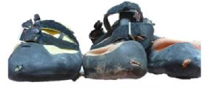
Nous avons fait un premier bilan de la location de chaussons pour nos adhérents. D’un montant de 10€, elle a pour vocation d’offrir un service à nos grimpeurs ne désirant pas investir tout de suite ou la possibilité de changer de paire pour les enfants qui grandissent des pieds en cours d’année. Ce fonctionnement, que nous souhaitons conserver, comporte des avantages évidents mais aussi des inconvénients.

Les chaussons s’usent très vite, surtout au pied des débutants qui manquent de délicatesse avec la pose des orteils sur les prises ! Aussi l’achat ou le ressemelage des chaussons est une perte financière sèche à la fin de l’année. Nous allons donc proposer en AG d’augmenter le tarif de location à 30€ pour la saison prochaine afin de maintenir en équilibre ce service.

Absences de Luc
Luc sera absent les mercredis 24 mai, 14 juin et 21 juin, Des initiateurs du club devraient assurer les cours. Si toutefois des impossibilités de remplacement devaient apparaître, les parents des grimpeurs concernés seront avertis par mail.

Grimpe autonome
ATTENTION, nous rappelons que seuls les grimpeurs adultes autonomes (possédant le passeport Orange) peuvent venir grimper en dehors des cours sur les créneaux libres ! La liste des membres habilités est jointe à ce numéro et également consultable sur notre site internet.

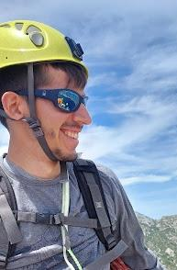
Changement secrétaire
Laure a dû laisser sa place à Valentin qui vient d’être élu nouveau secrétaire du club. Un grand merci à Laure pour son investissement à ce poste et félicitations à Valentin pour ce nouvel engagement !
Pour tout contact, merci d’utiliser l’adresse : hv-contact@googlegroups.com , les président, trésorier, secrétaire pourront vous répondre.

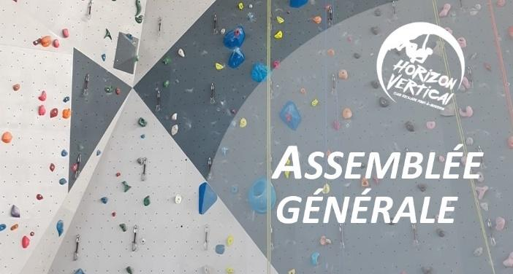
Assemblée générale
Merci de noter le Vendredi 23 juin à 20h00 date à laquelle se déroulera notre Assemblée générale.
23 juin
Nous vous transmettrons ultérieurement une procuration en cas d’empêchement.

Bonne grimpe à tous et soyez prudents en falaise !

